EXMO. SR. PRESIDENTE DA CÂMARA MUNICIPAL DE SUMARÉ

Indico ao Exmo. Sr. Prefeito Municipal, e ele ao departamento competente, providências no sentido de executar a MANUTENÇÃO SEMAFÓRICA na Avenida da Amizade, altura do nº 3423, Nova Veneza.

A indicação se faz necessária, tendo em vista que o semáforo em questão sofreu algum tipo de colisão e não está funcionando corretamente, causando lentidão e transtornos aos pedestres que utilizam do local para travessia.

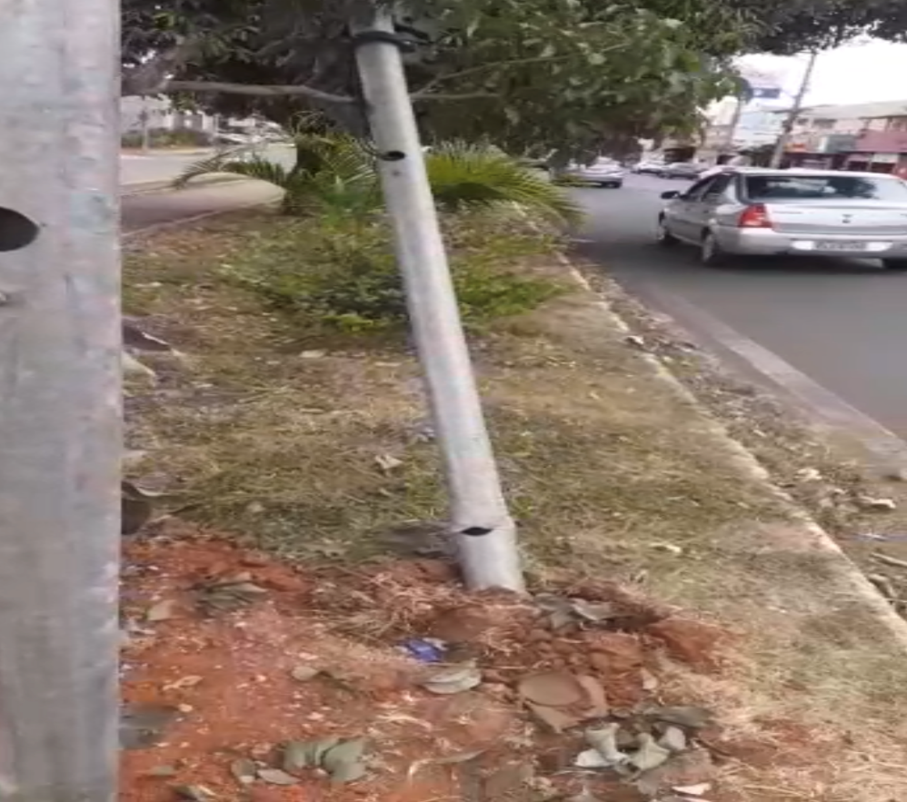

Sala das Sessões, 05 de junho de 2023.

Rai Stein Sciascio
Rai do Paraíso
Vereador

